


Číslo projektu | CZ.1.07/1.4.00/21.1405
Název sady materiálů | Dějepis 7. ročník
Název materiálu | VY_32_INOVACE_28_Slované
Autor | Eva Kuhnová

Řešení

Slované

6. st – pohyb slovanských kmenů
Proč? a) hledání úrodné půdy
b) útěk před Avary
Pravlast: mezi ř. Vislou a Dněprem

Rozdělení Slovanů:

Západní Slované | Východní Slované | Jižní Slované
Češi  Poláci  Slováci | Rusové  Bělorusové  Ukrajinci | Srbové  Chorvati  Slovinci

Slované – v povodí řek – zemědělství

Tzv. dvojpolní hospodářství
Ob- úhor
dělá-
vají

ú

úhor

- časté stěhování za půdou - klučení = kácení porostů
- žďáření = vypalování porostů

Nástroje: rádlo, srp
Plodiny: zelenina, ovoce, víno, obilí, luštěniny
len, konopí
Chov zvířat: ovce, kozy, prasata , dobytek, drůbež, rybolov, med
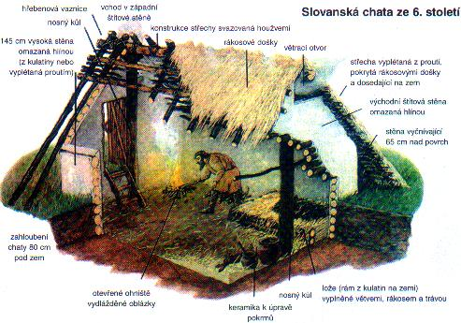
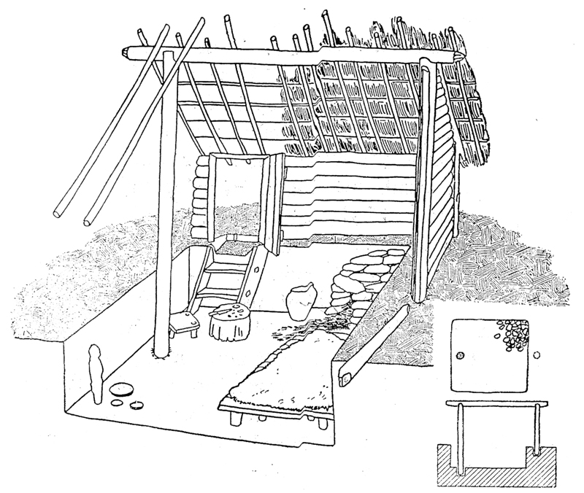
Obydlí: polozemnice

rolníci
Obyvatelstvo

řemeslníci - hrnčíři
- hutníci
- kováři

Dělba práce:

M ( muži) : boj, lov, práce na poli, chov dobytka
Ž( ženy): domácnost,mletí mouky, tkaní látek
Obchod:
V( vývoz) : kožešiny, med, otroci
D ( dovoz) : sůl, drahocenné předměty
Náboženství – mnohobožství ( = polyteismus)
Bohové:
Svantovít – b.Slunce, války, ochrámce polí
Perun – b. hromu a blesku
Morana – b. noci, zimy, smrti

Zdroje:
- Dějepis – Středověk a raný novověk, 7. roč. pro ZŠ, SPN Praha 2004, Jar. Čechura + kol.
- Pracovní sešit – Středověk a raný novověk, 7. roč. pro ZŠ, SPN Praha 2002
- http://slovane.ic.cz/slovane/stari_slovane/jak_zili.htm

